36. LAUFENTALER OL

 | 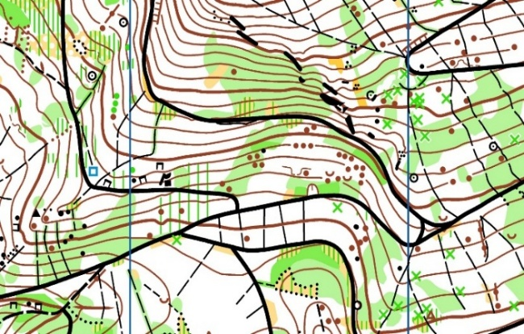 | 

Sonntag, 8. November 2026 in Dittingen
Karte: «Blauen-Ottmart», aktualisiert 2026
Veranstalter: OLG Laufental-Thierstein
Laufleitung: Jonas Asprion, Brigitte Felix (brigitulja@gmail.com. 079 705 97 01)
Bahnlegung/Kontrolle: Brigitte Felix / Jonas Asprion

Besonderes: Trockener Wald / Gefahr herunterfallender Äste. Der Start erfolgt eigenverantwortlich.
Bitte am Vorabend des Wettkampfes unsere Webseite konsultieren: ol-laufental-thierstein.ch. Bei ungünstigen Bedingungen (Sturm, Schnee…) kann der Lauf kurzfrisitg abgesagt werden.

Kategorien: Anfänger / S (kurz) / M (mittel) / L (lang) / XL
Zusätzlich einfachere Strecken: S-B / M-B
Gruppen = Einzeln; 1 Karte inbegriffen, weitere Karten CHF 4.-
Startgeld: Jahrgang 2005 und älter: CHF 16.-
Jahrgang 2006 und jünger: CHF 10.-
Mietbadge: CHF 2.-

Strecken: zwischen 2,5 + 7,5 Lkm
Weisungen und Bahndaten ab 23. Okt. auf der Webseite ol-laufental-thierstein.ch

Startgeld: Jahrgang 2005 und älter: CHF 16.-
Jahrgang 2006 und jünger: CHF 10.-
Mietbadge: CHF 2.-

Dorf - OL: Mit Start beim Schulhaus wird ein einfacher Kinder-/Familien-OL im Dorf angeboten. Anmeldung vor Ort.
Startgeld: CHF 5.- pro Person oder Gruppe - TWINT oder abgezählt in Bar

Anmeldung: Bis Montagabend 2. November 24.00 Uhr
● Für Teilnehmer mit eigener SI-card auf: ol-events.ch
● Für Teilnehmer ohne eigene SI-Card per email an brigitulja@gmail.com.
Angemeldete per Mail: Bezahlung vor Ort – TWINT oder abgezählt in Bar

Besammlung: Ab 09.30 Uhr Schulhaus Dittingen, Schulweg 2, 4243 Dittingen
Garderoben/Duschen vorhanden.
Parkplätze: Beschränkte Anzahl Parkplätze vorhanden. Die Autos werden eingewiesen.
Fussweg zum Schulhaus: 0 – 15’.
ÖV: Postauto ab Laufen Bhf 8’. Abfahrt stündlich ..:14 bis Dittingen, Dorf. Von dort 5’ Fussweg zum Schulhaus

Start-/Zielgelände: Schulhaus – Start: ca. 1,6 km, 160 m Steigung, ca, 35’ , markiert. Ziel-Schulhaus: 20’.
Startzeiten: freies Starten 10:30 – 12.00 Uhr.

Verpflegung: Kuchenstand und Getränke beim Schulhaus

Versicherung: Ist Sache der Teilnehmer - der Veranstalter lehnt die Haftung soweit zulässig ab.

